A

Autori: Antone Alexandru Florin  Gheorghiu Gabriela Maria  Nasalean Nora Antonia | Referinta : Incasare.doc.002.B
Statut : Schita | Versiune : B
Data : 12/12/2005 | Modificari :1.2 Obiective Generale  (detaliere)  1.3.2 Rezumat al exigentelor  (detaliere scalabilitate)  2.1.1 Propunere interfata grafica  (imagine si detaliere)  2.2.2 Limbaje si unelte de  programare

Caiet de sarcini

CUVINTE CHEIE

JDK, JFC(Java Foundation Classes), SWING, AWT(Abstract Windowing Toolkit), GUI(Graphic User Interface), EVENT

Istoricul actiunilor efecutate asupra documentului
Nume autor | Data | Versiune | Actiune(i)
Toti | 12/11/2005 | A | Creare
Antone Alexandru  Florin | 14/11/2005 | A | 1.Cerinte
Nasalean  Nora | 15/11/2005 | A | 2.Propunere Tehnica
Gheorghiu  Gabriela | 16/11/2005 | A | 3.De furnizat la client
Toti | 18/11/2005 | A | 2.5.Plan de management
Toti | 25/11/2005 | A | Recitire
Nasalean Nora | 03/12/2005 | B | 1.2 Obiective generale
Gheorghiu Gabriela | 07/12/2005 | B | 2.1.1 Propunere interfata grafica
Antone Alexandru  Florin | 05/12/2005 | B | 2.3 Planning propus
Nasalean Nora | 08/12/2005 | B | 2.2.2 Limbaje si unelte de programare
Toti | 10/12/2005 | B | Recitire

Cuprins

1. Cerinte 4
1.1. Context 4
1.2. Obiectivele generale ale proiectului 4
1.3. Discutie pe baza cerintelor 4
1.3.1. Cerinte 4
1.3.2. Rezumat al exigentelor 5
2. Propunere tehnica 5
2.1. Strategie 5
2.1.1. Propunere interfata grafica (HMI) 5
2.1.2. Portabilitatea aplicatiei 6
2.2. Descriere tehnica 6
2.2.1. Numele aplicatiei 6
2.2.2. Limbaje si unelte de programare 6
2.3. Planning propus (general) 7
2.4. Plan de calitate 7
2.5. Plan de management 8
2.5.1. Organizarea proiectului si a echipei de proiect 8
2.5.2. Gestiunea resurselor 8
2.5.3. Contact client 8
3. De furnizat la client 9

Cerinte

Context

Proiectul urmareste realizarea unei aplicatii care faciliteaza modul de incasare a comenzilor intr-un local (club, bar etc.). Astfel, preluarea comenzilor devine mai usoara, mai precisa, evitandu-se eventuale pierderi de ordin material sau neplaceri cauzate atat consumatorului cat si firmei, datorita gestionarii deficitare a dorintelor consumatorului localului.

Obiectivele generale ale proiectului

Aplicatia va funtiona pe diferite dispozitive fara a se schimba sursa sau
codul obiect Java. Intr-un local exista o serie de dispozitive conectate intre ele pe care
aplicatia trebuie sa ruleze corespunzator (numarul acestora depinde de capacitatea
localului si de numarul mai mare sau mai mic de personal).
Obiectivele de atins sunt:

-afisarea meniului si optiunile suplimentare
-se adauga individual fiecare bautura
-se calculeaza suma totala a comenzii
-calculeaza restul de returnat

Discutie pe baza cerintelor

Cerinte

Aplicatia:
-afiseaza -meniul bauturilor
-optiunile suplimentare
-intr-o fereastra de editare fiecare bautura comandata si pretul
acesteia fara alte adaosuri
-prin accesarea butonului de calculare,in fereastra de editare se afiseaza
suma totala de plata cu adaosul comercial
-dupa introducerea sumei achitate ,intr-o fereastra aditionala,se afiseaza
restul ce trebuie returnat consumatorului

Rezumat al exigentelor

-Dezvoltare:

Aplicatia este
-modulara, sistematizata pe o serie de metode
implementate de aceasta.
-scalara, unele module(metode) pot fi folosite in mai multe
locuri,fara a fi detaliat de fiecare data(metoda de calcul al
pretului final al bauturilor va fi apelata la fiecare noua
comanda)

- Functionare

Interfata grafica prietenoasa si interactiva face ca aplicatia sa fie usor de
folosit si accesibila personalului cu cunostinte minime de operare PC.
Rezultatele sunt usor de interpretat, vizibile in fereastra de editare la
fiecare pas al rularii.

Propunere tehnica

Strategie

Propunere interfata grafica (HMI)

Interfata grafica va fi implementata cu ajutorul urmatoarelor elemente
grafice: fereastra de editare, butoane (comanda bautura, calcul,
validare), panel-uri, label-uri, etc.)
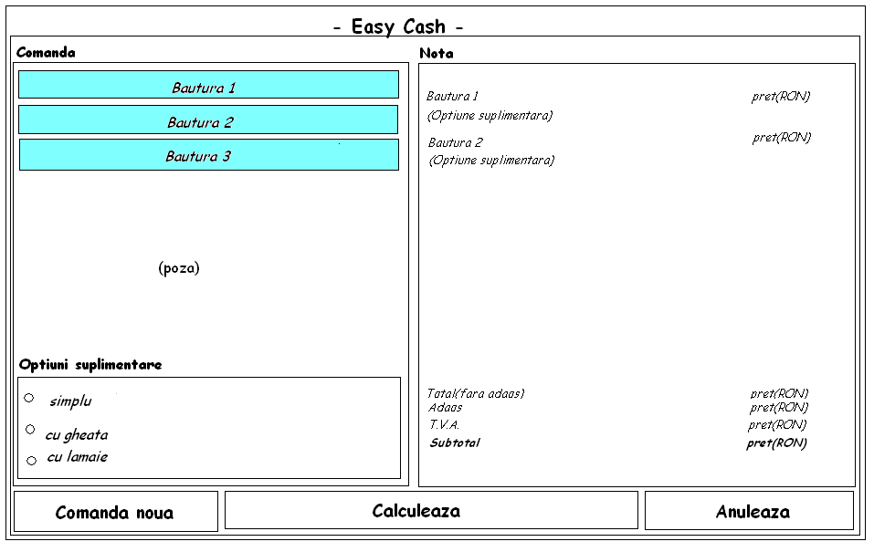
Din fisierul XML se iau numele bauturilor ce vor fi afisate pe butoane.
Tot aici in fisier va putea clientul sa modifice numele bauturilor, intr-un
local existand diverse tipuri de bauturi si alte produse de consumatie.
Daca consumatorii localului doresc anularea unei comenzi si acest
lucru este facilitat de aplicatia „EasyCash”.
La finalul comenzii, prin accesarea butonului de calcul va apare o noua
fereastra in care se va introduce suma achitata de consumator, dupa care
aceasta va fi afisata in fereastra initiala de editare si se va calcula
eventualul rest de inapoiat consumatorului.
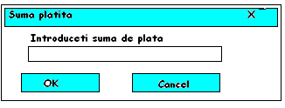

Portabilitatea aplicatiei

Aplicatia ruleaza sub platformele Windows, Linux, Solaris, Unix, datorita
limbajului de programare Java, care are o mare portabilitate.
Pt rularea aplicatiei sunt necesare :
-unelte hard: configuratia minima indicata: procesor Pentium 2, la
Frecventa 266 MHz, 128 Mb RAM
-unelte soft: Eclipse v 3.1, JDK v 1.5 (aplicatia va fi astfel proiectata,
insa va rula si sub versiuni Eclipse 3.0 sau JDK 1.3 )

Descriere tehnica

Numele aplicatiei

Numele adoptat este „EasyCash”; acesta reflecta scopul aplicatiei, si anume acela de a facilita preluarea comenzilor de consumatie intr-un local (club, bar). Este un nume relativ scurt, usor de retinut, sugestiv si atractiv.

Limbaje si unelte de programare

Limbajul de programare utilizat pentru realizarea acestei aplicatii este Java,proiectat initial pentru realizarea de aplicatii Internet si mai cu seama pentru web.Acesta este utilizat in prezent cu succes si pentru programarea aplicatiilor destinate intranet-urilor.Aplicatia e proiectata in Java pentru ca ofera o mai mare varietate de unelte grafice fata de alte limbaje de programare(grafica fiind standardizata in Java),precum si posibilitatea alegerii tipului de aplicatie(stand-alone,applet,servlet) in functie de cerintele de proiectare.Aplicatia „Easy-Cash” e un applet,putand fi rulata intr-un browser de web,sau cu un vizualizator de applet-uri.Interfata grafica si portabilitatea aplicatiei „EasyCash” sunt alte asemenea motive pentru care s-a ales limbajul Java.
Unelte IDE: Aplicatia e proiectata in Eclipse, versiunea 3.1. Platforma Eclipse este universala si ofera un mediu bogat si eficient de dezvoltare a aplicatilor ce sunt compatibile cu ea. Si Eclipse se bucura de o portabilitate mare, fiind testat cu succes pe sisteme de operare diferite, precum : Windows XP, Linux, Sun Solaris, etc., motiv pentru care mediul Eclipse a fost cel ales pentru implementarea aplicatiei de fata. Bineinteles, platforma Eclipse necesita instalarea in prealabil a JRE (Java Runtime Environment), necesar pentru a proiecta si rula orice aplicatie Java.

Planning propus (general)

- Impartire task-uri:

Antone Alexandru Florin – Documentatie (Caietul de sarcini,Caietul de
specificatii,Extrasul de reuniune in versiunile
aferente)
- Tratarea erorilor(tip NumberFormatException
sau NullPointerException)
- Definire format pret si calcul pret total
- Testarea aplicatiei in ansamblu

Gheorghiu Gabriela – Crearea Interfetei Grafice
- Testarea fisierelor
- Testarea(verificarea) tratarii erorilor

Nasalean Nora – Fisiere XML
- Testarea interfetei grafice
- Testarea(Verificarea) metodei de calcul a
comenzii

- Definire milestone-uri:

Predarea Caiet de sarcini varianta A: 28.11.2005
Predarea Caiet de sarcini varianta B: 12.12.2005
Predarea Caiet de specificatii-var aferente : 09.01.2006 – 13.01.2006
Predarea Extras de Reuniune-var aferente: 09.01.2006 – 13.01.2006

2.4 Plan de calitate

Documente furnizate:
Caiet de sarcini : 28.11.2005 in versiunea A
Caiet de sarcini : 12.12.2005 in versiunea B
Caiet de specificatii : 09.01.2006 – 13.01.2006
Extras de Reuniune : 09.01.2006 – 13.01.2006
Prezentarea sistematizata a proiectului: document Power Point 09-13.01.2006

Plan de management

Organizarea proiectului si a echipei de proiect

- Alegere sef de proiect : Antone Alexandru Florin

- Impartirea proiectului in module/modularizare

Module: Implementare GUI
Tratare erori–de tip NumberFormatException sau
NullPointerException
Definire format pret si calcul pret total

- Impartire responsabilitati

Antone Alexandru Florin – documentatia si tratarea erorilor
Gheorghiu Gabriela – interfata grafica
Nasalean Nora – fisiere XML

Gestiunea resurselor

Mijloacele logistice si tehnice la dispozitia echipei :

-PC P2 350 MHz 128 MbRAM, conexiune internet cablu RDS 250 kb/sec
-PC P2 433 MHz 192 MbRAM, conexiune internet DSL UPC 512 kb/sec
-PC P3 650 MHz 192 MbRAM, conexiune internet cablu 100 kb/sec

Contact client
Predarea Caiet de sarcini : 28.11.2005 in versiunea A
Predarea Caiet de sarcini : 12.12.2005 in versiunea B
Predarea Caiet de specificatii : 09.01.2006 – 13.01.2006
Predarea Extras de Reuniune : 09.01.2006 – 13.01.2006
Predarea versiunii sursa executabila, pe CD : 09.01.2006 – 13.01.2006
Prezentarea succinta a aplicatiei : 09.01.2006 – 13.01.2006

De furnizat la client

- Versiunea A : aplicatia va rula pe sistemul de operare Windows XP
- Suport : versiunea sursa (codul sursa) al aplicatiei executabil pe CD
- Documente :

Caiet de sarcini in versiunile aferente
Caiet de specificatii in versiunile aferente
Extras de Reuniune in versiunile aferente

Semnatura client: Semnatura echipa :

